

**35 mm RVS handgreep**

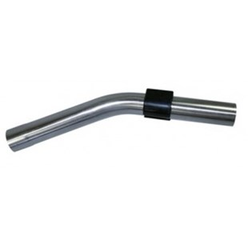

Handgreep voor 35 mm slangen

Beschrijving van Starmix Toebehoren 421445

Starmix handgreep  
  
Bijzondere Kenmerken

* Handgreep voor uw Starmix stofzuiger

Technische gegevens van Starmix Toebehoren 421445

Specificaties

* Diameter : 35 mm
* Lengte : 33 mm
* Materiaal : RVS

Standaard Meegeleverd

* Geen